Многие родители слышали, что ребенка нужно любить безусловно. Но, тем не менее, их беспокоит вопрос: «А как же воспитание? Если ребенка любить всякого, так он и на шею сядет, вырастет эгоистом, считающим, что ему всё позволено». Бывают случаи, когда родителей бросает из крайности в крайность. В зависимости от выбранного стиля воспитания, мамы и папы либо держат детей в ежовых рукавицах, либо растят по принципу «лишь бы ребенок не плакал». И в том и в другом случае неизбежны проблемы. Ребёнок либо рискует вырасти безынициативным, флегматичным, запуганным; либо – капризным, агрессивным, не признающим авторитета родителей. Что же делать? Как найти ту самую золотую середину?
Любить ребенка — значит безусловно принимать его, но в то же время помогать ему меняться, развиваться, расти.
Как проявлять свою любовь к ребёнку?
12 правил общения и поведения родителей с детьми
Вне сомнений, что именно от родителей зависит, какими будут их дети: станут ли они уверенными в себе, оценивающими свои поступки адекватно, взрослыми людьми, или всю жизнь будут бороться с комплексами, полученными в детстве, увы, не без родительской помощи. Понять, как нужно правильно вести себя, он может, только испытав на себе все модели поведения: и хорошие, и плохие. Чтобы установить доверительное общение с ребенком и добиться его правильного поведения, нужно придерживаться нескольких простых правил.
1. Дайте ребенку понять, что Вы всегда его любите и принимаете таким, какой он есть. Когда Вы говорите детям добрые слова, происходит эмоциональная подпитка, которая помогает им развиваться, и создается высокая самооценка.
2. Уделяйте больше внимания неречевому общению с ребенком. Чаще улыбайтесь, обнимайте его. Ученые доказали, что человеку необходимо 8 объятий в день, чтобы чувствовать себя нормально.
3. Старайтесь, чтобы Ваши слова не расходились с делом. Ребенок может перестать доверять Вам и начать делать то же самое. В общении родителей с ребенком не должно быть никакого лицемерия. Старайтесь обходиться без нравоучений.
4. Не вмешивайтесь, когда ребенок не просит помощи. Просто поддержите его. Иногда ему нужно получать и отрицательный опыт, видеть последствия своих поступков.
5. Не отказывайте ребенку в помощи из «педагогических соображений», помогите ему, если он не может справиться сам – сделайте это вместе.
6. Ничего не навязывайте, дети сами будут делать то, что им действительно интересно.
7. Учитесь слушать своего ребенка, ведь именно в общении Вы узнаете о его переживаниях и потребностях. Старайтесь понимать без слов: есть вещи, о которых детям трудно говорить прямо. Не оставляйте его без поддержки наедине со своими переживаниями.
8. Уделяйте ребенку максимум внимания: читайте, играйте, занимайтесь. Часто плохое поведение детей вызвано недостатком внимания со стороны родителей и они любыми способами пытаются добиться его.
9. Показывайте, что Вы своему ребенку доверяете, делитесь чувствами, спрашивайте, как правильно поступить. Общайтесь с детьми на равных.
10. Не спорьте с ребенком, ведь спор увеличивает расстояние между людьми. Просто спокойно, по-доброму, объясняйте свою точку зрения.
11. Правильно реагируйте на его поведение, старайтесь понять, что заставило ребенка поступить именно так. Всегда оценивайте поступок, а не личность ребенка. Дайте понять ему, что Вы его все равно любите.
12. Чаще говорите «пожалуйста», «спасибо», учите хорошим манерам и правильному поведению на своем личном примере.
Правильное общение – это такое общение между ребенком и его родителями, когда слова не нужны. Умение сказать без слов – свидетельство истинного и глубокого понимания.
Установление доверительных отношений с ребенком:
1.Выслушивайте ребенка не перебивая, проявляйте искренний интерес к нему, его рассказам и просьбам.
2.Не задавайте слишком много вопросов.
3.Не принуждайте ребёнка делать то, к чему он не готов, если он устал, расстроен, возбуждён.
4.Не критикуйте и не сравнивайте его с другими детьми.
5.Не требуйте от ребенка слишком многого и не реализуйте через него свои родительские амбиции.
6.Не говорите: «Не так сделал», «Плохо сделал».
7.Не придумывайте для ребенка множества правил и ограничений: ребенок просто перестанет их замечать.
8.Не проявляйте излишней тревожности по поводу его развития, помните, что каждый развивается в своем темпе.
Как видите, общение детей и взрослых строится на любви и принятии своего ребенка. Советы психолога – это не готовые рецепты, а направления вашего движения в воспитании ребенка в семье. Наверняка, вы добавите к ним свои.
Рецепт «Общение родителей
с детьми»
Взять «принятие», добавить к нему «признание», смешать с определенным количеством «родительской любви и доступности», добавить «собственной ответственности», приправленной «любящим отцовским и материнским авторитетом».
Желаем удачи!

Служба сопровождения МОУ «МСОШ №1 им. В.Р.Гласко»

МОУ «Могойтуйская средняя общеобразовательная школа №1 им. В.Р. Гласко»

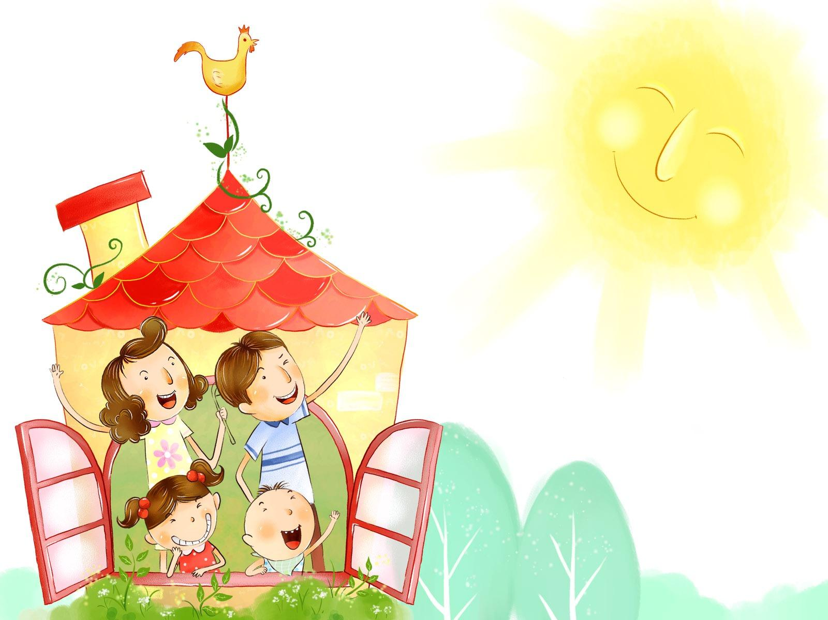

Памятка для родителей

КАК ОБЩАТЬСЯ С РЕБЁНКОМ?

п. Могойтуй, 2019 г

